Путин о справедливом мироустройстве
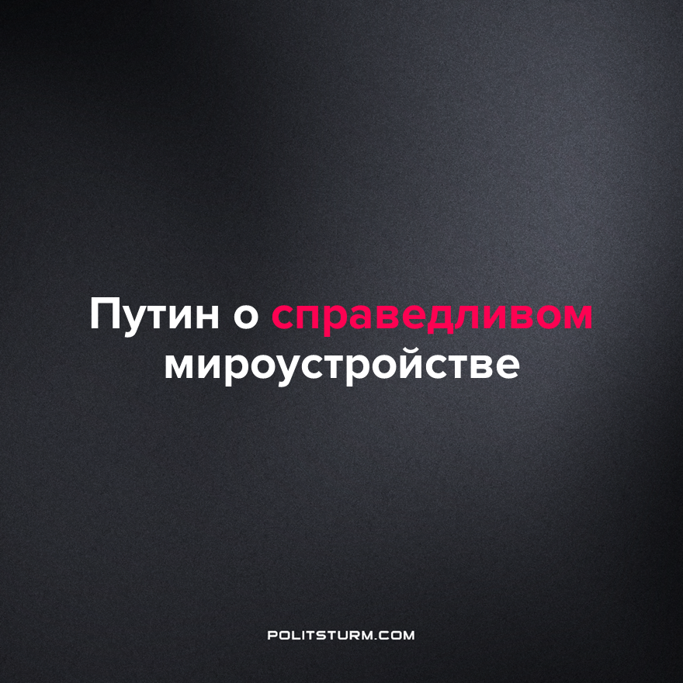

Оригинальная статья
2022-09-30
1 мин. на чтение

29 сентября в ходе общения с главами разведок стран СНГ президент России Владимир Путин сказал:

“На наших глазах идет непростой процесс формирования более справедливого мироустройства”.
Президент отметил, что рушится однополярная гегемония коллективного Запада. Это ведет к обострению застарелых конфликтов.

“Цепляясь за прошлое и пытаясь проводить политику диктата во всех сферах, от международных отношений и экономики до культуры и спорта, этот самый пресловутый коллективный Запад создает новые и новые проблемы, новые и новые кризисы”, — прокомментировал глава государства.
По мнению Владимира Путина, однополярное руководство миром является менее справедливым, чем многополярное. Возросший российский капитал требует передела сфер влияния, новых источников сырья, рынков сбыта, дешевой рабочей силы. Поэтому с точки зрения российского капитала старая система мироустройства несправедлива.
С точки зрения “коллективного Запада”, его лидирующее положение заслуженно и справедливо. Как наиболее преуспевшая в науке и экономике цивилизация, ему виднее как обустроить весь мир наилучшим образом.
Так империалистические государства развязывают войны, каждое за свою справедливость. В обществе, разделенном на классы, такая борьба ведется между собственниками средств производств разных государств.
Но в обществе есть и другой класс, который работает на собственников средств производств. Для рабочего класса борьба за справедливость между корпорациями несёт только горе. От борьбы за буржуазную справедливость страдают именно рабочие: разрушаются их жилища и судьбы, уничтожаются заводы и фабрики, разделяются семьи, люди гибнут и калечатся. К тому же капиталисты борются за справедливость руками самих же рабочих. И эта борьба никак не соответствует справедливости трудящегося класса.
Справедливость носит классовый характер. У рабочего класса есть свое понятие справедливости. Справедливо, когда человек может трудиться, лечится, учиться и развиваться, как лично, так и с семьей и со всем обществом. Справедливо, когда человек, честно трудясь, может иметь жилье, а не платить всю жизнь ипотеку, каждый день боясь оказаться на улице. Справедливо избавиться от гнета эксплуатации и эксплуататоров.
За такую справедливость рабочим массам всего мира необходимо сообща вести классовую борьбу.
Источник: Прайм – “Путин заявил о формировании более справедливого мира” от 29 сентября 2022 г.

Оригинальная статья

